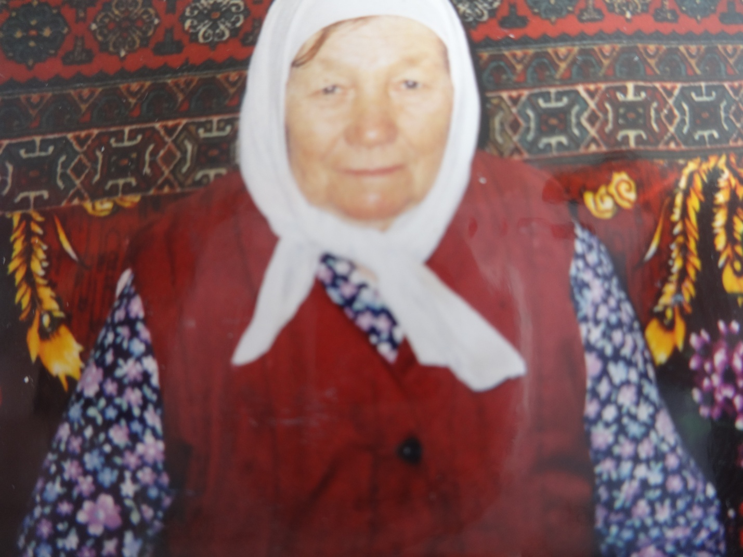

**Сарайкина Александра Дмитриевна**

**- труженица тыла.**

Родилась 23 февраля 1925 года в селе Оркино Петровского района. До войны нигде не работала. В годы войны работала на строительстве аэродрома в Аткарском районе. Возила землю на быках. После окончания войны работала в родном колхозе. Имеет награды за работу в годы ВОВ, юбилейные медали к годовщинам Победы в ВОВ.

